Урок окружающего мира
Тема: «Россия- многонациональная страна».
Цели: создать условия для формирования представлений о России как о многонациональной стране.
Задачи.
Образовательные:
- Формировать у обучающихся чувства толерантности, интереса и уважения к другим национальным культурам;
- Обобщить и расширить знания обучающихся о традициях, праздниках, языках народов России;
Развивающие:
- Развивать информационную грамотность, коммуникативные способности детей;
Воспитательные:
- Воспитывать чувства патриотизма, дружбы и единства с людьми различных национальностей.
Ход урока
- Организационный момент
-Здравствуйте, дорогие ребята! Меня зовут Ксения Юрьевна. И сегодня урок окружающего мира проведу у вас я. А чтобы нам было комфортно, давайте улыбнемся друг другу, улыбнемся гостям и улыбнемся мне. Ну, а теперь начнем наш урок.
2. Мотивация учебной деятельности учащихся. (Подведение к теме урока)
Приём «Кроссенс»
На слайде появляются картинки с символикой Россией. (матрешка, блины, самовар, кокошник, кремль, хохлома, балалайка, береза)
- Ребята, что вы видите на слайде? (дети перечисляют)
- А что объединяет эти картинки? Как можно назвать одним словом?
- (дети отвечают РОССИЯ)
- Молодцы, отлично. Скажите, пожалуйста, а что объединяет нас всех, кроме нашей страны? (ответы детей: мы живем в одной республике, городе; учимся в одной школе, классе)
- А чем мы отличаемся друг от друга? (ответы детей: цветом глаз, волос; одеждой, родителями, увлечениями, национальностью)
- Ребята, у вас на парте лежит цветная карточка. Переверните её, ознакомьтесь, что там написано.
У первой группы слово «Дружба» на чувашском языке (туслӑх)
У второй группы слово «Дружба» на татарском языке (дуслык)
У третьей группы слово «Дружба» на русском языке (дружба)

-Прочитайте, что у вас написано и прикрепите на доску : 1 гр (знаете ли вы перевод этого слова?), 2 гр (а вы?), 3 гр (скажите, пожалуйста, как же все-таки переводятся эти слова).

- Ребята, мы с вами отличаемся друг от друга еще и языками. У каждой нации свой язык. Этот год, ребята, посвящен ГОДУ РОДНЫХ ЯЗЫКОВ И НАРОДНОГО ЕДИНСТВА В РЕСПУБЛИКЕ ТАТАРСТАН.
- Как вы считаете дружба важна между разными народами нашей страны? (ответы детей)
-Так как вы думаете, какая тема нашего урока? (Россия- многонациональная страна)
- Хорошо, молодцы! Давайте с вами немножко поиграем.

3. Физминутка
Карточки одинакового размера лежат у каждого ученика на краю парты со своим изображением.
- Ребята у вас у каждого на краю парты лежит карточка с эмблемой года родных языков (показать эмблему), возьмите ее и найдите «себе подобного». Разговаривать при этом нельзя. (играет музыка я, ты, он, она)
Солнышко - 3 шт, облачко – 3 шт, капелька - 2 шт, снежинка – 3 шт, грозовое облачко – 1 шт
Обращаю внимание детей на то, что один ученик остался.
- Какой у тебя рисунок? (ответ ребенка: грозовая тучка)
-Как вы думаете, как чувствует себя тот, кто остался один без друзей? (ответы детей)
- Что бы вы предложили сделать? (ответы детей)
Я с вами согласна. Я бы взяла его в свою команду и стала бы с ним дружить, несмотря на то, что он «грозовая тучка».
-Мы должны принять любого человека таким, какой он есть.
-Спасибо, ребята, садитесь за свои места.
4.Основная часть.
- Какие праздники вы знаете у разных национальностей?
1 группа у вас было слово на чувашском языке, знаете ли вы праздники этой национальности? (ответы детей)
Акатуй - весенний праздник чувашей, посвященный земледелию.

3 группа какие праздники татарского народа вам известны? (ответы детей)
Сабантуй (Праздник плуга) – главный татарский национальный праздник, уходящий в глубокую древность, посвященный труду на земле, отмечает окончание весенних полевых работ и красиво раскрывает все традиции, обряды и обычаи татарского народа.

5 группа какие же праздники русского народа знаете вы? (ответы детей)
МАСЛЕНИЦА
Масленица - прощание с зимой и подготовка к встрече с весной, Великому посту и Пасхе.

- Ребята, а какой праздник объединяет нас всех? (Новый год)
- А без кого мы не можем обойтись на этом празднике? (Дед Мороз и Снегурочка)
- Сейчас я хочу предложить вам выполнить мини проект на тему: «Дед Мороз у разного народа»
- На партах у вас лежат конверты, там вы увидите картинку Дед Мороза и небольшое сообщение о нем, а также белый лист А4. Сообщение о Дед Морозе вам необходимо собрать воедино, так как он там разрезан. Затем всю необходимую информацию о нем вы должны приклеить на лист бумаги, ну и не забыть про самого Деда Мороза. А затем защитить свой проект.
Свои проекты они должны повесить на доску.

1 группа чувашский Дед мороз
Хель Мучи – чувашский Дед Мороз. Это единственный национальный Дед Мороз в России, играющий на древних музыкальных инструментах. 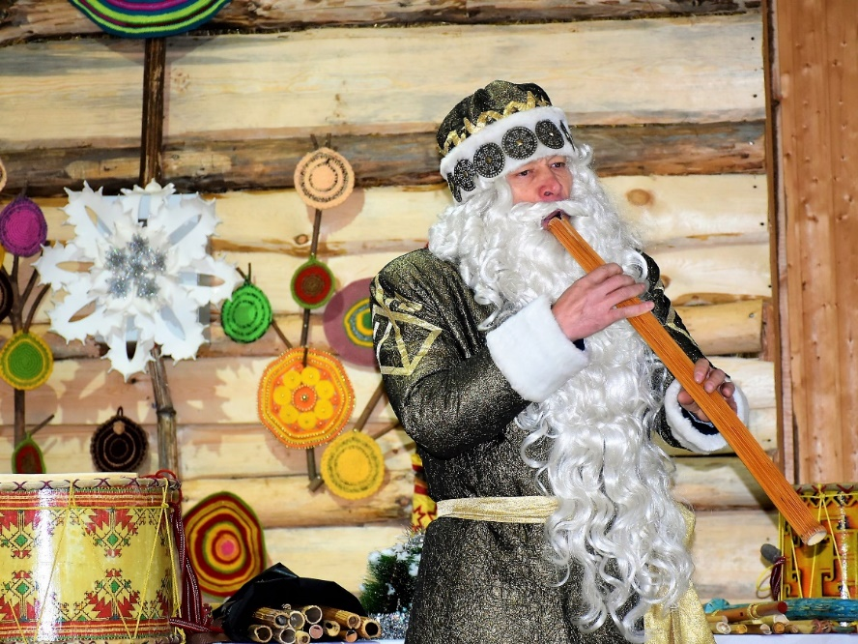

2 группа татарский Дед Мороз
Костюм у этого зимнего волшебника – синий. У Кыш Бабая – белая бородка, хитрые глаза и очень добрая улыбка.
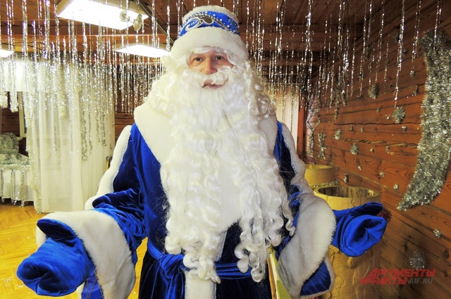
3 группа русский Дед Мороз
Это высокий страрец с длинной белой бородой, в красной шубе, с посохом и мешком подарков. Он ходит по лесам и полям, стучит своим посохом и сковывает льдом водоёмы. Не любит он тех, кто на зиму лютую жалуется, а тем кто радуется, наоборот, дает бодрости и здоровый жаркий румянец.
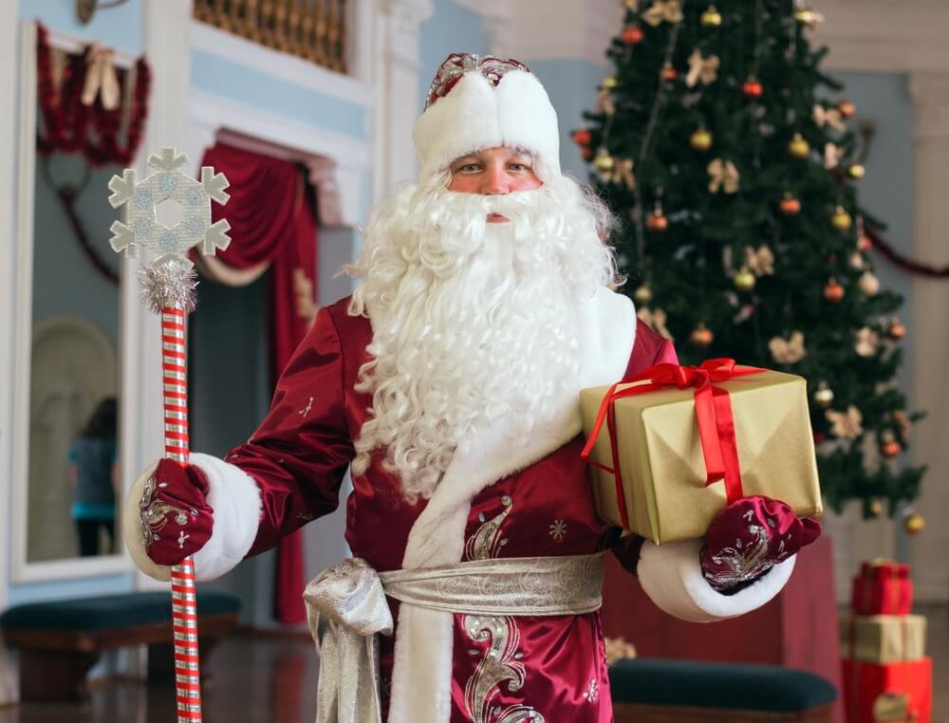

- Посмотрите какие яркие проекты у нас с Вами получились. Молодцы, ребята. Вы очень хорошо постарались.
- Давайте вспомним, чем мы с вами занимались на уроке? Какая тема нашего урока? Что нового вы узнали?
- У нас в классе стоит елка. В «этой» корзинке лежат цветные шарики. Повесьте, пожалуйста, красный шарик, если на уроке вам было все понятно и интересно. Желтый шарик, если в…………., синий шарик, если ……….
Вы прекрасно знаете, что Дедушка Мороз любит дарить подарки. Так вот, сегодня вы прекрасно поработали на уроке и Д.М. прислал каждому из Вас отметку «5». Она не простая, а волшебная. Поэтому сохраните ее и тогда вы будете получать только положительные отметки по предметам.

Здесь можно раздать
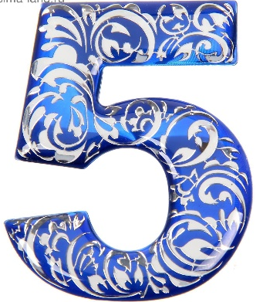

КАК ЗАКОНЧИТЬ УРОК?
ДАТЬ ДОМАШНЕЕ ЗАДАНИЕ
РЕФЛЕКСИЯ

